Дата проведення уроку 16.04.2020
Група: Е-71
Професія: Електромонтажник силових мереж та електроустаткування

Майстер в/н: Муханова О.В.
Viber 0953594953 е-mail: mukhanova.olgha@mail.ru

Урок № 22

Тема програми Освоєння операцій, які виконує електромонтажник силових мереж та електроустаткування 3 розряду
Тема уроку: Комплектування матеріалів та устаткування для виконання електромонтажних робіт у житлових, культурно-побутових і адміністративних будинках
Мета уроку:
Навчальна: закріпити в учнів знання та навики при комплектуванні матеріалів та устаткування для виконання електромонтажних робіт у житлових, культурно-побутових і адміністративних будинках
Розвиваюча: : розвивати логічне мислення, творчий підхід до роботи, як засіб виховання стійкої професійної зацікавленості. Вміння приймати правильні рішення при виникненні виробничих проблем при комплектуванні матеріалів та устаткування для виконання електромонтажних робіт у житлових, культурно-побутових і адміністративних будинках
Виховна: виховати творче ставлення до праці й інструменту, охайність під час роботи, привити навики культури виробництва, дисциплінованість, відповідальність та взаємодопомогу акуратності при комплектуванні матеріалів та устаткування для виконання електромонтажних робіт у житлових, культурно-побутових і адміністративних будинках
Дидактичне забезпечення уроку: відео урок + посилання, кросворд, опорний конспект,

Структура уроку:
- Повторення пройденого матеріалу 8.00 – 9.30 з теми : «Установлення відгалужувальних коробок для кабелів» ( відповідайте письмого та присилайте на viber)

Завдання 1. Відгадайте кросворд до теми:
По горизонталі:
2.За допомогою цього
приладу роблять отвір?
3. Що роблять за допомогою
коронки

По вертикалі:
1.Вона може бути розподільною?
2. Це поєднання одного або більше ізольованиих дротів
4. Біле, цим замазують розподільні коробки?

⁴
¹
³
²
ІІ рівень

Завдання 2. Виберіть правильну відповідь:
При ……………. електропроводки своїми руками необхідно прокладати її ………… або перпендикулярно поверхні підлоги і стелі. Відстань від стелі до прокладаються кабелі повинне бути дорівнює 20-30 див. ………….., що живлять вимикач або розетку, бажано розташовувати над ними. Робиться це для того, щоб коробку можна було легко знайти. Щоб не псувати дизайн приміщень, їх зазвичай замуровують врівень з поверхнею стін, а потім заклеюють шпалерами. Коробка, живить …….. і знаходиться над нею, при необхідності буде знайдена швидше, ніж розташована довільно.
Відповіді: монтажі, паралельно, коробки, розетку

ІІІ рівень
Завдання 3. Розгляньте виробничу ситуацію.

Ситуація 1. Вам потрібно зробити отвір для розподільної коробки, але у вас не має коронки та немає перфоратора. Ваш бригадир не відповідає на дзвінки, вам швидко потрібно зробити. Які ваші дії?
__________________________________________________________________________________________________________________________________________________________________________________________________________________________________________________________________________________________________________________________________________________________________________________________________________
Ситуація 2. Під час вже здачі об’єкту господарям, після перевірки ввімкненню світла у вас відразу тухне світло, які ваші дії в даній ситуації? Що в першу чергу ви би робили?
__________________________________________________________________________________________________________________________________________________________________________________________________________________________________________________________________________________________________________________________________________

…………….

- Пояснення нового матеріалу 9.30 - 12.00

  - Інструктаж з ОП та БЖД
Одягти спецодяг. Підготувати інструмент, пристосування, відповідні засоби індивідуального захисту. Підготувати засоби підмащування, які будуть використовуватись під час роботи, виготовлені згідно з планом виконання робіт (ПВР). Перевірити справність інструмента, пристосувань і відповідність їх правилам охорони праці. Впевнитись в достатньому освітленні робочої зони. При необхідності користуватись переносними електролампами з захисними сітками напругою 42 В - в приміщеннях без підвищеної небезпеки та 12 В - в особливо небезпечних. Прибрати з робочої зони непотрібні предмети. Поли на робочому місці повинні бути сухими та чистими.
Забороняється виконувати електромонтажні роботи в неосвітлених або затемнених місцях.
Подачу напруги для випробування реле, автоматів, вимикачів та інших приладів і апаратів необхідно виконувати за вказівкою керівника робіт після перевірки правильності виконання робіт. Під час монтажу тросових проводок їх остаточний натяг слід виконувати із застосуванням спеціальних натяжних пристроїв та тільки після встановлення проміжних підвісок. Вмикати в мережу електроінструмент, прилади освітлення та інші струмоприймачі дозволяється тільки за допомогою спеціальних пускових (вмикаючих) апаратів та приладів (магнітні пускачі, рубильники та інше).
Після закінчення робіт електромонтажник повинен прибрати робоче місце. Інструмент, пристосування, засоби індивідуального захисту скласти у відведене для них місце. Зняти спецодяг, спецвзуття, помити руки, обличчя з милом, при можливості, прийняти душ. Доповісти майстру про всі недоліки, які мали місце під час роботи.

- Організація робочого місця
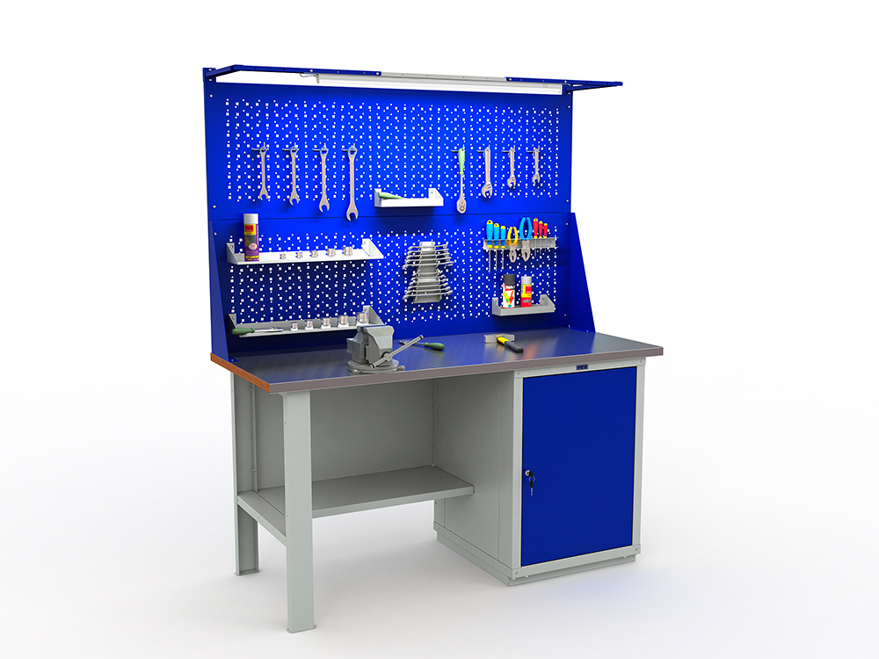
На робочому місці повинен бути зразковий порядок:
- інструменти, пристосування ( дозволяється користуватися лише справним інструментом) необхідно розміщувати на відповідних місцях, туди ж треба класти інструмент після закінчення роботи з тим ,що на робочому місці не повинно бути нічого зайвого, не потрібної для виконання даної роботи.
Правильна організація робочого місця забезпечує раціональні рухи працюючого і скорочує до мінімуму витрати робочого часу на відшукання та використання інструментів і матеріалів.
Обладнання та утримання робочого місця повинно строго відповідати всім вимогам охорони праці, техніки безпеки, виробничої санітарії і гігієни та виключати можливість виникнення пожежі.

  - Опис технологічного процесу

Для виготовлення електропроводки в житлових приміщеннях необхідний слідуючий матеріал:
- Провід трьохжильний типу ВВП або ВВГ залежно від типу прокладки з поперечним перерізом 2,5 мм кв.;
- Провід двох- або трьохжильний типу ВВП або ВВГ з поперечним перерізом 1,5 мм кв;
- Для деревянних приміщень відповідно ВВГнг 3*2,5мм кв. і ВВГнг 3*1,5 мм кв;
- Скоби і дюбеля для кріплення дротів;
- Монтажні коробки діаметром 60 мм;
- Розподільні коробки діаметром 80 мм;
- Гофра діаметром 16 і 20 мм для гіпсокартонних потолків и перегородок;
- Для дерев’яних приміщень відповідно металорукав діаметр 18 і 22 мм;
- Гіпс;
- Для зовнішньої прокладки проводки — кабель-канал (короб);
- Клемні зажими для з’єднань провода;
- Щиток внутрішній для скритої проводки і зовнішній для проводки в коробі. Якщо в щитку необхідно розмістити тільки запобіжники то слід вибирати розподільні щитки типу ЩО-хВ, або ЩО-хН, де х-кількість груп. Для встановлення електролічильника слід придбати щитки однофазні типу ЯУР-1В-х, або ЯУР-1Н-х, трьохфазні типу ЯУР-3В-10, або ЯУР-3Н-х.
- Автоматичні вимикачі однополюсний на 10а відповідно до кількості освітлювальних груп, автомати на 16а відповідно до кількості резеточних груп, однопол. автомат на електроплиту на 32а або трьохпол. на 16а також буде потрібен впускний автомат однопол. або трьохполюсних відповідно кількості фаз.
- УЗО . Його тип залежить від схеми щитка.
- Реле напруги
Самим зручним проводом для монтажа електропроводки під штукатурку буде плоский кабель ВВП. Всі жили кабеля розміщені в ряд, завдяки чому, він має невелику ширину і легко прикривається штукатуркой. Кабель состоит із 2-х або 3-х стумопровідних мідних монолітних жил, які можуть мати переріз 1.5 - 2.5 мм.кв., а також ПВХ-ізоляції розраховані на напругу до 380 В і ПВХ-оболонки.
Провід ШВВП призначений для підключення електричних приладів і обладнанняя до електромережі з номінальною напругою, що не перевищує 380 В. Провід випускається з скрученими жилами, в ПВХ-ізоляції і такій же оболонці. Струмопровідна жила із мягкої мідної проволоки має переріз 0.5 - 4.0 мм. кв. Число жил може бути рівним 2, 3 або 4.
Силові кабелі марки ВВГ і ВВГнг призначені для передачі електричної енергії в стаціонарних установках змінного стуму частотою 50 Гц і напругою не більше 660 В. Вони випускаються з ізоляційною оболонкою із полівінілхлоридного пластиката. Струмопровідні жили мають переріз 1.5 - 35.0 мм.кв. і виготовлені із м’якої мідного дроту. Число жил може складати від 1 до 5. Кабелі ВВГнг володіють пониженною горючестью. Такі кабеля зручно прокладувати в трубах, гофрі або металорукаві.
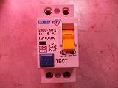
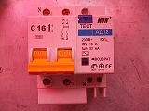
Провід утановчий ПВС випускаєтся з скрученними жилами в ПВХ-ізоляції і такій же оболочці і призначений для підключення електричних приладів і обладнання в електромережах з номінальною напругою, що не перевищує 380 В. Струмопровідна жила із мягкої мідної проволоки має переріз 0.75 - 10 мм. кв. Число жил може бути рівним 2, 3, 4 або 5.
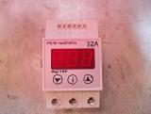
Звичайні автомати можна замінити на діф-автоматами, в яких елементи захисту від КЗ і теплові реле, а також УЗО змонтовані в одному корпусі. Тоді УЗО зовнішнього типу вже не потрібно. Ці прилади захисної автоматики обов’язково встановлюються на проводку що проходить через вологі приміщення, такі як: ванні кімнати, підвали, сауни і т.д. Вони повинні відключити напругу у випадку контакту людини з електромережею.
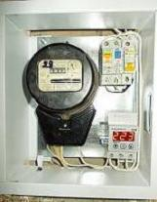
Реле напруги яке відключає електропроводку дома або квартири від електромережі у випадку перевищення, або заниження напруги від допустимої норми не являєтся обовязковим для установки, але практика показує, що цей прилад може врятувати побутові електроприлади у випадку аварій на зношених електромережах міста або села. Результатом таких аварій може бути підвищення напруги до 360-380 в розетках і відповідно вихід із строю телевізорів, холодильників і т.д. Реле напруги бувають однофазними або трьохфазними. Однофазні реле бувають з різними параметрами, основним з яких є номінальний струм активної нагрузки. Саме по номінальному струму: 16А, 20А, 32А, 40А, 50А і 63А вибирається реле напруги для дома. Якщо струм споживання перевищує номінальний струм реле, його необхідно підключати через контактор змінного струму відповідного номіналу.Трьохфазні реле розраховані на струм 5А, тому без контактора ніяк необійтись. За такої схеми підключення трьохфазне реле буде відключати всі три фази, навіть якщо напруга вийде за межі лише на одній фазі. Цифрові програмуємі реле напруги дозволяють виставлять верхню межу відключення напуги (120-200В) і нижню межу (210-270В). Реле напруги також мають затримку на включення напруги до 600 сек., що може бути немаловажним при вієрних відключеннях світла, коли при включенні в першу хвилину виникають скачки напруги. Реле напуги монтується в розподільних щитках на DIN-рейках, оскільки мають модульне виконання. Більш кращою альтернативою реле напруги є звичайно стабілізатор напруги. Стабілізатор можна купити один потужний (от 5 кВт) на всю квартиру або декілька меньш потужних для конкретних приладів.

- Опорний конспект
№ п/п | Найменування | Назва інструменту, будови | Інструмент, прилади
1. | Інструмент | Кусачки бічні – інструмент, яким перерізають (відкушують) провід і знімають ізоляцію  Плоскогубці – інструмент, яким згинають, скручують і обтискують місця з’єднання проводів  Круглогубці - використовують для загинання дроту, виготовлення кілець  Пасатижі – це комбіновані плоскогубці, якими можна відкушувати, згинати, скручувати провід, обтискувати з’єднані жили проводів  Викруткою відгвинчують і загвинчують гвинти та шурупи. Вони бувають різні за формою та розміром робочої частини (плоскі та хрестоподібні)  Монтажний ніж застосовують для зачищення проводів і для знімання ізоляції  Кутова шліфувальна машина – шліфувальна машина для різки, шліфування і зачищення виробів  Дриль - ручний, пневматичний або електричний інструмент, предназначений для передачі вращательного інструмента для сввердління отворів в різних матеріалах  Деталі кріплення- кріплень зазвичай відносять болти, гвинти, шпильки, гайки, шурупи, шайби | 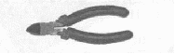  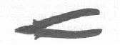  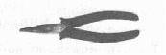  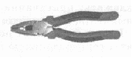  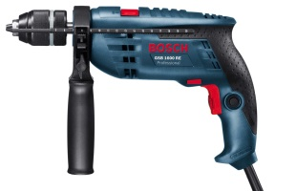  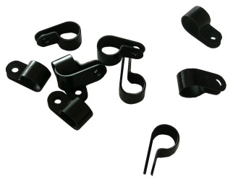
2. | Електромонтажний  одяг | Спеціальний одяг | 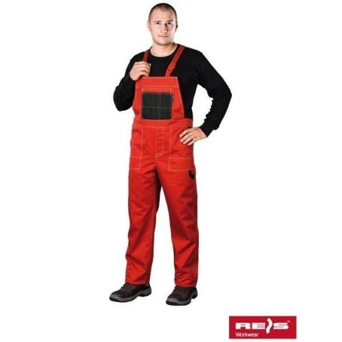

- Переглянути відеоролики за посиланням
- https://www.youtube.com/watch?v=qzC8UE5gERI
- https://www.youtube.com/watch?v=jPdOi8Eqil4
- https://www.youtube.com/watch?v=rc7Q9Ek4ZqE
- https://www.youtube.com/watch?v=hz6zIm_dtZg

- Закріплення нового матеріалу 12.00-13.30
- Що значить інструмент для електромонтажника?
______________________________________________________________________________________________________________________________________________________________________________________________________
2. Ви забули вдома ніж для зняття ізоляції та кліщі для зняття ізоляції, магазинів не має поблизу. Що ви будете робити?
__________________________________________________________________________________________________________________________________________________________________________________________________________________________________________________________________________________________________________________________________________
- У вас закінчилась ізоляційна стрічка, а Вам потрібно за ізолювати дроти, які Ваші дії?
________________________________________________________________________________________________________________________________________________________________________________________________________________________________________________________________________
- У Вас є квартира, в якій потрібно зробити електропроводку та встановити всі комплектуючі освітленню. Опишіть процес монтажу електропроводки в квартирі, з організацією робочого місця та охорони праці ?
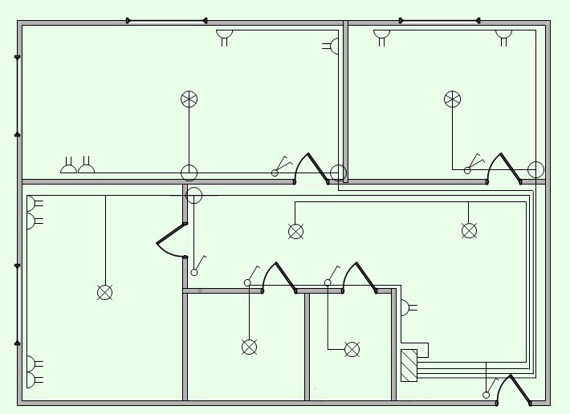
________________________________________________________________________________________________________________________________________________________________________________________________________________________________________________________________________________________________________________________________________________________________________________________________________________________________________________________________________________________________________________________________________________________________________________________________________________________________________________________________________________________________________________________________________________
1.4 Домашнє завдання: Зробіть доповідь на тему «Комплектування матеріалів та устаткування для виконання електромонтажних робіт»

Відповіді надсилати 16.04.2020 з 12.00 -13.30:

на Viber 0953594953
е-mail: mukhanova.olgha@mai.ru

Майстер виробничого навчання: О.В. Муханова

